План мероприятий
К ВСЕМИРОМУ ДНЮ ЗДОРОВЬЯ
дата | Мероприятия | классы
04.04.2023  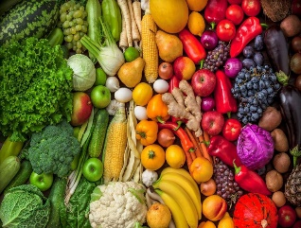 | Классный час «Где найти витамины весной»  Классный час «Я здоровье сберегу – космонавтом стать хочу»  Беседа школьной медсестры «Слагаемые здоровья. Правильное питание» | - классы  - классы  3-4 классы
05.04.2023  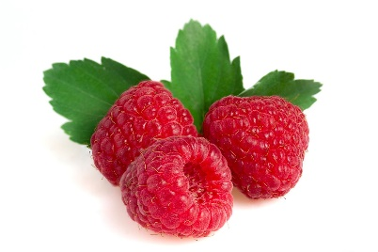 | Урок «Правильное питание – залог нашего здоровья»  Классный час «Плюсы и минусы вегетарианства»  Классный час «Кухни народов мира» | 1-4 класс  8-ые классы  9-ые классы
06.04.2023  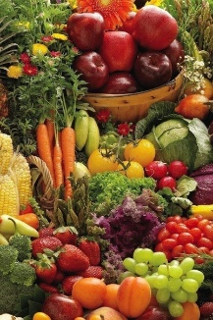 | Выставка рисунков «Овощи и фрукты – полезные продукты»  Викторина «Знатоки правильного питания»  Составление меню для школьной столовой  Классный час «Здоровое питание. Проблема питания подростков» | 1-4 классы  5 классы  6 классы  7 классы
07.04.2023  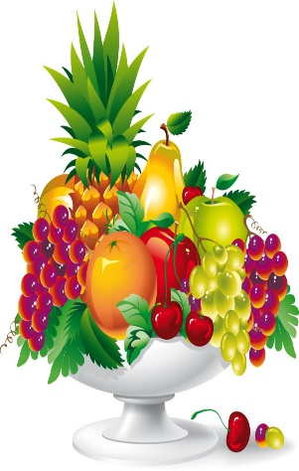 | Игра «Угадай диету»  Игра – викторина «Светофор полезных продуктов»  Выставка работ из пластилина «Правильное питание»  Игра-викторина «Сделай выбор сам»  Беседа с родителями «Правильное и здоровое питание моего ребёнка – школьника» | 8 – 9 классы  5-6 классы  - классы  3– 4 классы  Общешкольное родительское собрание

